ПРОГРАММА
Симпозиум «Аспекты фиксированного протезирования.
От препарирования до снятия оттисков.»
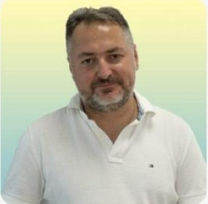

Лектор:
Рыбалка Евгений Николаевич

Врач-стоматолог, врач- стоматолог- ортопед, имплантолог

7 сентября 2019 г.

9.00-10.00 Регистрация участников

10.00-13.00
- Основные принципы препарирования зубов, основанные на современных и классических взглядах на этот процесс.
- Витальность обрабатываемых зубов, принципы ее сохранения.
- Основные дизайны границ препарирования, их выбор и методы формирования.

13.00-13.45 Перерыв

13.45-17.00
- Различия в подходах препарирования под ретентивные и адгезивные реставрации. Принципы определяющие ретенцию и резистентность реставрации.
- Подготовка обработанных поверхностей под адгезивный протокол.
- Рациональность процесса препарирования. Повышение скорости работы без потери качества.

17.00-17.30 Сессия «Вопрос-ответ»

Регистрационный взнос для членов ООО «Стоматологическая Ассоциация Ставропольского края» - 7000 рублей

Для остальных желающих участвовать в данном симпозиуме — 10000 рублей

8 сентября 2019 г.

9.00-10.00 Регистрация участников

10.00-13.00 «Изготовление и фиксация временных реставраций. Обзор современных слепочных материалов. Их особенности, влияющие на протоколы клинического применения. Методики получения оттисков и особенности ретракции десны.»

13.00-13.45 Перерыв

13.45- 17.15 Демонстрационный мастер-класс
- Препарирование зуба жевательной группы под металлокерамическую коронку.
- Препарирование фронтального зуба под цельнокерамическую коронку
- Препарирование под самые распространенные дизайны виниров (аддитивный, классический, с перекрытием небной поверхности, с целью изменения формы зуба)
- Препарирование под окклюзионную вкладку.
- Препарирование по частичную окклюзионную ндакладку.
- Препарирование под полную окклюзионную надкладку

17.15- 17.45 Сессия «вопрос-ответ»

Регистрационный взнос для членов ОО «Стоматологическая Ассоциация Ставропольского края» - 7000 рублей

Для остальных желающих участвовать в данном симпозиуме — 10000 рублей.

